Мигачев Павел Игоревич, группа 8-1

Лабораторная работа № 3

**Вариант № 1**

Распознавание образов, описываемых гауссовскими случайными векторами с разными матрицами ковариаций

**Цель работы**

Синтезировать алгоритмы распознавания образов, описываемых гауссовскими случайными векторами с разными матрицами ковариаций. Исследовать синтезированные алгоритмы распознавания с точки зрения ожидаемых потерь и ошибок.

**Задание**

**Описание варианта: m1= [2 1], m2= [-1 1], C1= [3 -1; -1 3], C2= [5 2; 2 6].**

Построить график зависимости экспериментальной ошибки первого рода (для первого класса) от числа испытаний (объема выборки). Сравнить с теоретическим значением.

**Код программы (внесённые изменения в шаблон кода выделены)**

import numpy as np  
import matplotlib.pyplot as plt  
import seaborn as sns  
from scipy.stats import multivariate_normal  
from sklearn.metrics import confusion_matrix  
from matplotlib.patches import Ellipse  
  
m1 = np.array([ 2.0, 1.0]) *# центр класса 1*m2 = np.array([-1.0, 1.0]) *# центр класса 2*C1 = np.array([[3.0, -1.0],  
 [-1.0, 3.0]]) *# ковариация класса 1*C2 = np.array([[5.0, 2.0],  
 [2.0, 6.0]]) *# ковариация класса 2*p1 = 0.5 *# априорная вероятность класса 1*p2 = 0.5 *# априорная вероятность класса 2*np.random.seed(42)  
  
*# Объекты многомерных нормальных распределений*rv1 = multivariate_normal(mean=m1, cov=C1)  
rv2 = multivariate_normal(mean=m2, cov=C2)  
  
  
*# Байесовский классификатор (QDA)*def bayes_classifier(x, rv1, rv2, p1, p2):  
 *# Сравниваем P(w1|x) ~ p(x|w1)P(w1) и P(w2|x) ~ p(x|w2)P(w2)  
 # Можно работать в pdf (вероятностях), SciPy сам стабилен для 2D* return 1 if (rv1.pdf(x) * p1) >= (rv2.pdf(x) * p2) else 2  
  
*# Теоретическая (MC) и экспериментальная СУММАРНЫЕ ошибки 1-го рода*def theoretical_total_error_type1_class1(rv1, rv2, p1, p2, sample_size, mc_n=100000):  
 *"""  
 MC-оценка теоретической вероятности ошибки 1-го рода:  
 P(решить класс 2 | истинный класс 1).  
 Возвращаем ожидаемое КОЛИЧЕСТВО ошибок для заданного sample_size.  
 """* samples = rv1.rvs(size=mc_n)  
 *# Векторизованно классифицируем* prob1 = rv1.pdf(samples) * p1  
 prob2 = rv2.pdf(samples) * p2  
 mis = (prob2 > prob1).sum()  
 prob = mis / mc_n  
 return prob * sample_size *# ожидаемое число ошибок*def experimental_total_error_type1_class1(rv1, rv2, p1, p2, sample_size, num_trials=50):  
 *"""  
 Эксперимент: генерируем выборки из класса 1, считаем КОЛИЧЕСТВО ошибок (1-го рода) в каждой,  
 возвращаем среднее и СКО по повторам.  
 """* totals = []  
 for _ in range(num_trials):  
 samples = rv1.rvs(size=sample_size)  
 *# Векторизованная классификация* prob1 = rv1.pdf(samples) * p1  
 prob2 = rv2.pdf(samples) * p2  
 err_cnt = (prob2 > prob1).sum()  
 totals.append(err_cnt)  
 totals = np.array(totals, dtype=float)  
 return totals.mean(), totals.std(ddof=1)  
  
def visualize_original_data(rv1, rv2, p1, p2, num_samples=1000):  
 *# 1) Генерация тестовых данных (по 1000 из каждого класса)* samples1 = rv1.rvs(size=num_samples)  
 samples2 = rv2.rvs(size=num_samples)  
 X = np.vstack([samples1, samples2])  
 y_true = np.array([1]*num_samples + [2]*num_samples)  
  
 *# Классификация (векторизованно)* prob1 = rv1.pdf(X) * p1  
 prob2 = rv2.pdf(X) * p2  
 y_pred = np.where(prob1 >= prob2, 1, 2)  
  
 *# Матрица ошибок и точность* cm = confusion_matrix(y_true, y_pred, labels=[1,2])  
 acc = np.trace(cm) / np.sum(cm)  
  
 *# Общая фигура* plt.figure(figsize=(15, 5))  
  
 *# (1) Матрица ошибок* plt.subplot(1, 3, 1)  
 sns.heatmap(cm, annot=True, fmt='d', cmap='Blues',  
 xticklabels=['Класс 1','Класс 2'],  
 yticklabels=['Класс 1','Класс 2'])  
 plt.title(f'Матрица ошибок\nТочность: {acc:.3f}')  
 plt.xlabel('Предсказанный класс')  
 plt.ylabel('Истинный класс')  
  
 *# Диапазоны для осей — по данным* all_x = X[:,0]; all_y = X[:,1]  
 x_min, x_max = all_x.min()-2, all_x.max()+2  
 y_min, y_max = all_y.min()-2, all_y.max()+2  
  
 *# (2) Облака точек + эллипсы* plt.subplot(1, 3, 2)  
 plt.scatter(samples1[:,0], samples1[:,1], s=10, alpha=0.6, label='Класс 1', color='red')  
 plt.scatter(samples2[:,0], samples2[:,1], s=10, alpha=0.6, label='Класс 2', color='blue')  
 *# центры* plt.scatter(m1[0], m1[1], color='darkred', s=100, marker='x', linewidth=3, label='Центр 1')  
 plt.scatter(m2[0], m2[1], color='darkblue', s=100, marker='x', linewidth=3, label='Центр 2')  
 *# эллипсы 95%* for mean, cov, color in zip([m1, m2], [C1, C2], ['red', 'blue']):  
 eigenvals, eigenvecs = np.linalg.eigh(cov) *# eigenvalues asc  
 # χ²(0.95; df=2) ≈ 5.991* width = 2*np.sqrt(5.991*eigenvals[1])  
 height = 2*np.sqrt(5.991*eigenvals[0])  
 angle = np.degrees(np.arctan2(eigenvecs[1,1], eigenvecs[0,1]))  
 plt.gca().add_patch(Ellipse(xy=mean, width=width, height=height,  
 angle=angle, alpha=0.3, color=color, label=f'Эллипс 95%'))  
 plt.xlim(x_min, x_max); plt.ylim(y_min, y_max)  
 plt.xlabel('Признак 1 (X)')  
 plt.ylabel('Признак 2 (Y)')  
 plt.title('Распределения и эллипсы ковариации')  
 plt.legend(fontsize=8)  
 plt.grid(True, alpha=0.3)  
  
 *# (3) Разделяющая граница (QDA)* plt.subplot(1, 3, 3)  
 xs = np.linspace(x_min, x_max, 300)  
 ys = np.linspace(y_min, y_max, 300)  
 XX, YY = np.meshgrid(xs, ys)  
 grid = np.stack([XX.ravel(), YY.ravel()], axis=1)  
  
 *# Решаю по байесовскому правилу* P1_grid = rv1.pdf(grid) * p1  
 P2_grid = rv2.pdf(grid) * p2  
 Z = np.where(P1_grid >= P2_grid, 1, 2).reshape(XX.shape)  
  
 *# Граница по уровню 1.5* plt.contour(XX, YY, Z, levels=[1.5], colors='black', linestyles='dashed', linewidths=2)  
 *# Поля* plt.contourf(XX, YY, Z, levels=[0.5, 1.5, 2.5], colors=['red', 'blue'], alpha=0.15)  
  
 *# Центры и эллипсы добавим для наглядности* plt.scatter(m1[0], m1[1], color='darkred', s=100, marker='x', linewidth=3, label='Центр 1')  
 plt.scatter(m2[0], m2[1], color='darkblue', s=100, marker='x', linewidth=3, label='Центр 2')  
 for mean, cov, color in zip([m1, m2], [C1, C2], ['red', 'blue']):  
 eigenvals, eigenvecs = np.linalg.eigh(cov)  
 width = 2*np.sqrt(5.991*eigenvals[1])  
 height = 2*np.sqrt(5.991*eigenvals[0])  
 angle = np.degrees(np.arctan2(eigenvecs[1,1], eigenvecs[0,1]))  
 plt.gca().add_patch(Ellipse(xy=mean, width=width, height=height,  
 angle=angle, alpha=0.25, color=color))  
 plt.xlim(x_min, x_max); plt.ylim(y_min, y_max)  
 plt.xlabel('Признак 1 (X)')  
 plt.ylabel('Признак 2 (Y)')  
 plt.title('Разделяющая граница (QDA)')  
 plt.grid(True, alpha=0.3)  
  
 plt.suptitle('Визуализация исходных данных и классификации', fontsize=14, fontweight='bold')  
 plt.tight_layout()  
 plt.show()  
  
 return cm  
  
*# график "увеличить вероятность правильного распознавания"*def shift_means_apart(m1, m2, k=0.75):  
 *"""  
 Раздвигаем центры вдоль прямой между ними:  
 m1' = m1 + k*(m1 - m2), m2' = m2 + k*(m2 - m1)  
 k>0 — чем больше, тем дальше центры.  
 """* v = m1 - m2  
 m1_new = m1 + k * v  
 m2_new = m2 - k * v  
 return m1_new, m2_new  
  
def confusion_and_acc(samples1, samples2, rv1, rv2, p1, p2):  
 *"""Векторно считаем матрицу ошибок и точность для пары облаков."""* X = np.vstack([samples1, samples2])  
 y_true = np.array([1]*len(samples1) + [2]*len(samples2))  
 prob1 = rv1.pdf(X) * p1  
 prob2 = rv2.pdf(X) * p2  
 y_pred = np.where(prob1 >= prob2, 1, 2)  
 cm = confusion_matrix(y_true, y_pred, labels=[1,2])  
 acc = np.trace(cm) / np.sum(cm)  
 return cm, acc, X  
  
def add_cov_ellipse(ax, mean, cov, color, alpha=0.25):  
 *"""Рисуем 95%-эллипс (χ²_2(0.95)≈5.991)."""* vals, vecs = np.linalg.eigh(cov)  
 width = 2*np.sqrt(5.991*vals[1])  
 height = 2*np.sqrt(5.991*vals[0])  
 angle = np.degrees(np.arctan2(vecs[1,1], vecs[0,1]))  
 ax.add_patch(Ellipse(mean, width, height, angle=angle,  
 facecolor=color, edgecolor=color, alpha=alpha))  
  
def plot_decision(ax, rv1, rv2, p1, p2, xlim, ylim):  
 *"""Контур QDA-границы (g1=g2)."""* xs = np.linspace(xlim[0], xlim[1], 300)  
 ys = np.linspace(ylim[0], ylim[1], 300)  
 XX, YY = np.meshgrid(xs, ys)  
 grid = np.stack([XX.ravel(), YY.ravel()], axis=1)  
 Z = np.where(rv1.pdf(grid)*p1 >= rv2.pdf(grid)*p2, 1, 2).reshape(XX.shape)  
 ax.contour(XX, YY, Z, levels=[1.5], colors='k', linestyles='--', linewidths=2)  
  
def plot_improvement(m1, m2, C1, C2, p1, p2, num_samples=1000, k_shift=0.75):  
 *"""  
 Две панели: слева — исходные параметры, справа — улучшенные (центры раздвинуты).  
 Печатаем точность и рисуем всё в стиле ЛР-2.  
 """  
 # Исходные распределения* rv1_orig = multivariate_normal(mean=m1, cov=C1)  
 rv2_orig = multivariate_normal(mean=m2, cov=C2)  
 samp1_o = rv1_orig.rvs(size=num_samples)  
 samp2_o = rv2_orig.rvs(size=num_samples)  
 cm_o, acc_o, Xo = confusion_and_acc(samp1_o, samp2_o, rv1_orig, rv2_orig, p1, p2)  
  
 *# Улучшенные (раздвинули центры)* m1_new, m2_new = shift_means_apart(m1, m2, k=k_shift)  
 rv1_new = multivariate_normal(mean=m1_new, cov=C1)  
 rv2_new = multivariate_normal(mean=m2_new, cov=C2)  
 samp1_n = rv1_new.rvs(size=num_samples)  
 samp2_n = rv2_new.rvs(size=num_samples)  
 cm_n, acc_n, Xn = confusion_and_acc(samp1_n, samp2_n, rv1_new, rv2_new, p1, p2)  
  
 *# Общие пределы осей* allX = np.vstack([Xo, Xn])  
 xlim = (allX[:,0].min()-2, allX[:,0].max()+2)  
 ylim = (allX[:,1].min()-2, allX[:,1].max()+2)  
  
 *# Фигура: 1x2* fig, axes = plt.subplots(1, 2, figsize=(14, 6))  
  
 *# ---- ЛЕВО: исходные* ax = axes[0]  
 ax.scatter(samp1_o[:,0], samp1_o[:,1], s=10, alpha=0.6, label='Класс 1', color='red')  
 ax.scatter(samp2_o[:,0], samp2_o[:,1], s=10, alpha=0.6, label='Класс 2', color='blue')  
 ax.scatter(m1[0], m1[1], s=100, marker='x', linewidth=3, color='darkred', label='Центр 1')  
 ax.scatter(m2[0], m2[1], s=100, marker='x', linewidth=3, color='darkblue', label='Центр 2')  
 add_cov_ellipse(ax, m1, C1, 'red', 0.22)  
 add_cov_ellipse(ax, m2, C2, 'blue', 0.22)  
 plot_decision(ax, rv1_orig, rv2_orig, p1, p2, xlim, ylim)  
 sns.heatmap(cm_o, annot=True, fmt='d', cmap='Blues',  
 cbar=False, xticklabels=['Кл.1','Кл.2'], yticklabels=['Кл.1','Кл.2'],  
 ax=ax.inset_axes([0.02, 0.62, 0.33, 0.33]))  
 ax.set_xlim(*xlim); ax.set_ylim(*ylim)  
 ax.set_title(f'Исходные параметры\nТочность: {acc_o:.3f}')  
 ax.set_xlabel('Признак 1'); ax.set_ylabel('Признак 2')  
 ax.grid(True, alpha=0.3)  
 ax.legend(loc='upper right', fontsize=8)  
  
 *# ---- ПРАВО: улучшенные* ax = axes[1]  
 ax.scatter(samp1_n[:,0], samp1_n[:,1], s=10, alpha=0.6, label='Класс 1', color='red')  
 ax.scatter(samp2_n[:,0], samp2_n[:,1], s=10, alpha=0.6, label='Класс 2', color='blue')  
 ax.scatter(m1_new[0], m1_new[1], s=100, marker='x', linewidth=3, color='darkred', label='Центр 1 (нов.)')  
 ax.scatter(m2_new[0], m2_new[1], s=100, marker='x', linewidth=3, color='darkblue', label='Центр 2 (нов.)')  
 add_cov_ellipse(ax, m1_new, C1, 'red', 0.22)  
 add_cov_ellipse(ax, m2_new, C2, 'blue', 0.22)  
 plot_decision(ax, rv1_new, rv2_new, p1, p2, xlim, ylim)  
 sns.heatmap(cm_n, annot=True, fmt='d', cmap='Greens',  
 cbar=False, xticklabels=['Кл.1','Кл.2'], yticklabels=['Кл.1','Кл.2'],  
 ax=ax.inset_axes([0.02, 0.62, 0.33, 0.33]))  
 ax.set_xlim(*xlim); ax.set_ylim(*ylim)  
 ax.set_title(f'Раздвинули центры (k={k_shift})\nТочность: {acc_n:.3f}')  
 ax.set_xlabel('Признак 1'); ax.set_ylabel('Признак 2')  
 ax.grid(True, alpha=0.3)  
 ax.legend(loc='upper right', fontsize=8)  
  
 plt.suptitle('Увеличение вероятности правильного распознавания: ДО vs ПОСЛЕ', fontsize=14, fontweight='bold')  
 plt.tight_layout()  
 plt.show()  
  
 *# Напечатаем сводку в консоль* print('=== Сводка улучшения ===')  
 print('Исходные: точность = {:.4f}, матрица ошибок:\n{}'.format(acc_o, cm_o))  
 print('Улучшенные: точность = {:.4f}, матрица ошибок:\n{}'.format(acc_n, cm_n))  
  
*# Запуск визуализации + исследовательская часть*if __name__ == "__main__":  
 cm = visualize_original_data(rv1, rv2, p1, p2)  
 plot_improvement(m1, m2, C1, C2, p1, p2, num_samples=1000, k_shift=0.75)  
  
 *# Размеры выборок (как у друга)* sample_sizes = [50, 100, 200, 500, 1000, 2000, 5000]  
 differences = []  
 difference_stds = []  
  
 print("Объем выборки | Разность (эксп - теор) | СКО эксперимента")  
 print("-" * 60)  
  
 for size in sample_sizes:  
 exp_total_error, exp_std = experimental_total_error_type1_class1(rv1, rv2, p1, p2, size, num_trials=50)  
 theor_total_error = theoretical_total_error_type1_class1(rv1, rv2, p1, p2, size, mc_n=100000)  
  
 diff = exp_total_error - theor_total_error  
 differences.append(diff)  
 difference_stds.append(exp_std)  
  
 print(f"{size:13d} | {diff:+8.2f} | {exp_std:6.2f}")  
  
 *# График разности суммарных ошибок (эксп - теор) c СКО* plt.figure(figsize=(12, 8))  
 plt.errorbar(sample_sizes, differences, yerr=difference_stds,  
 fmt='o-', linewidth=2, markersize=6, capsize=6, capthick=2,  
 label='Разность суммарных ошибок (эксп − теор) ± СКО', color='green', alpha=0.8)  
 plt.axhline(0, color='red', linestyle='--', linewidth=2, label='Идеальное совпадение')  
 plt.xscale('log')  
 plt.xlabel('Объем выборки (число испытаний)', fontsize=12)  
 plt.ylabel('Разность суммарных ошибок 1-го рода', fontsize=12)  
 plt.title('Разность суммарной экспериментальной и теоретической\nошибок первого рода (класс 1) от объема выборки', fontsize=14)  
 plt.grid(True, which='both', alpha=0.3)  
 plt.legend(fontsize=10)  
 plt.tight_layout()  
 plt.show()

**Результаты выполнения задания**

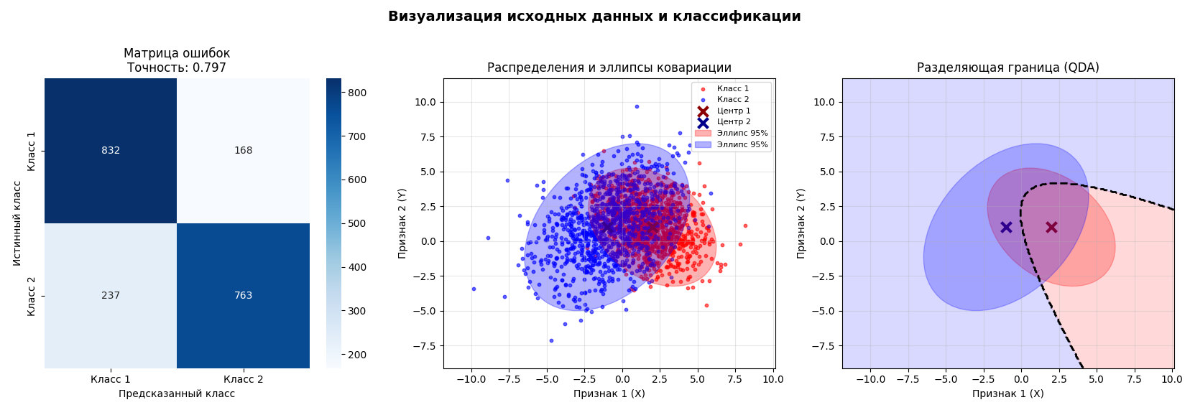

Рисунок 1.

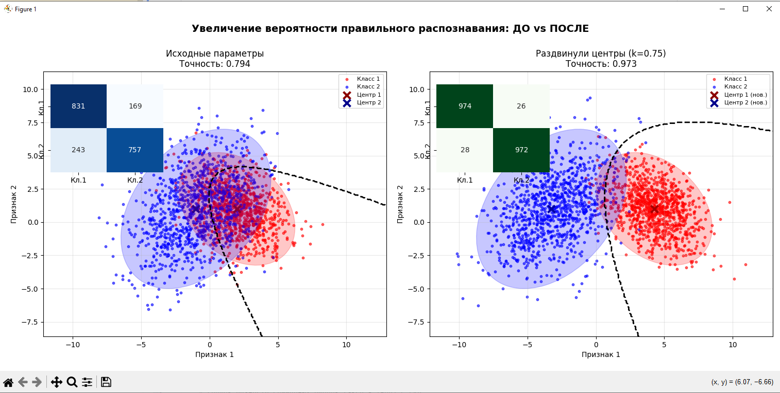

Рисунок 2.

График разности суммарной экспериментальной и теоретической ошибок первого рода (для первого класса) от числа испытаний (объема выборки).

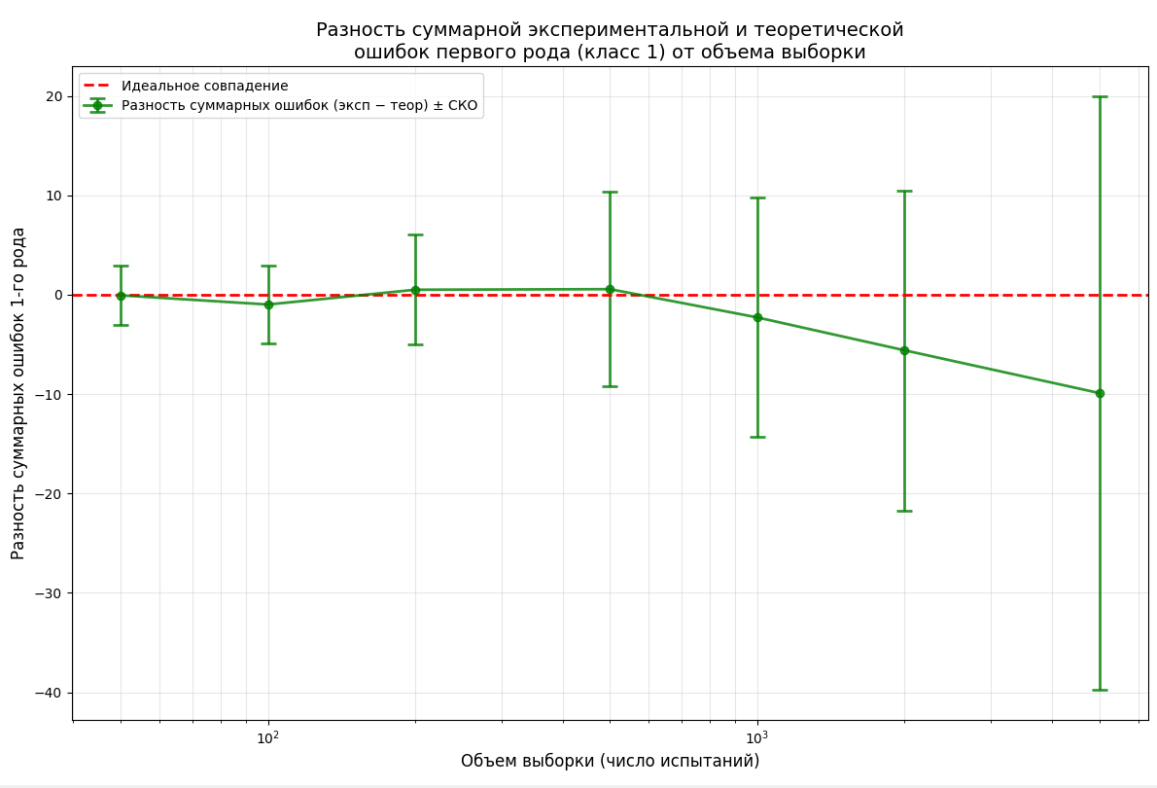

Рисунок 3.

Результаты и анализ ошибок

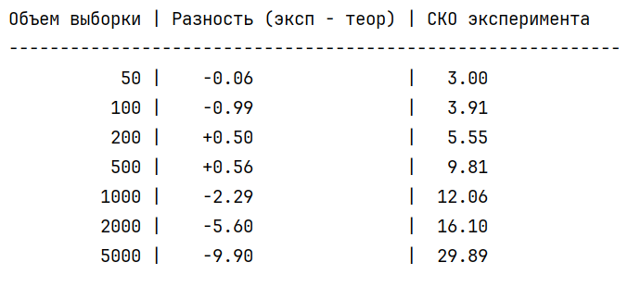  
Рисунок 4.

# Ответы на контрольные вопросы

1. Элементы главной диагонали матрицы ошибок характеризуют количество правильно классифицированных объектов каждого класса.
2. Элементы побочных диагоналей (вне главной диагонали) характеризуют ошибки классификации — количество объектов, которые были неправильно отнесены к другим классам.
3. Форма кластеров объектов определяется ковариационной матрицей распределения признаков внутри каждого класса.

# Выводы

В ходе лабораторной работы реализован байесовский классификатор для двух гауссовских классов при равных априорных вероятностях. Исследована зависимость экспериментальной ошибки первого рода для первого класса от объёма выборки. В результате эксперимента установлено, что с увеличением числа испытаний значение ошибки постепенно стабилизируется и стремится к теоретическому уровню. Наблюдается уменьшение разброса экспериментальных данных при росте объёма выборки, что подтверждает состоятельность алгоритма. Визуализация распределений, доверительных эллипсов и решающей границы показала влияние различий в ковариационных матрицах на форму областей локализации классов и характер разделения между ними.